采集等。开关量的采样方法有四种：第46页/共50页信号集中监测系统采集技术方案和施工工艺要求采集继电
后输入用户名及密码，才能进行电源对地漏泄电流测试测试。3.1.5.转辙机监测3.1.5.1.交流转辙
.2.实现原理：外电网质量采集包括电压采集和电流采集，电压采集点在配电箱（电务部门管理）闸刀外侧。电
隔离信号调理121译码器222(3)（YMQ）42光电隔离信号调理光电隔离安装在组合架上第39页/共

信号集中监测系统采集技术方案 及施工工艺要求

2011 年 2 月

信号集中监测系统采集技术方案和施工工艺要求
统采集技术方案和施工工艺要求4.9.3.3.对于采样线混线的防护：同4.5.3.3.4.9.4.采集
测是用来监测防灾系统与列控系统分界口处接口直流电压。是防灾系统与列控系统的分界处，对于防灾系统和列控
.....154.2.绝缘测试及漏流测试..............................
..404.9.防灾异物侵限电压监测................................

目 录
一. 集中监测系统安全需求 .......................................... 3
1.1. 集中监测采集项目的安全边界................................ 3
1.2. 集中监测采集项目的安全目标 ............................... 3
1.3. 集中监测采集方案安全分析的依据 ........................... 3
二. 集中监测采集安全设计的一般规定 ................................ 5
三. 集中监测采集项目施工配线方案 .................................. 7
3.1. 集中监测采集项目采样点方案................................. 7
3.2. 集中监测采集项目采样线性标准 ............................ 11
四. 集中监测采集方案 ............................................. 14
4.1. 道岔表示电压.............................................. 15
4.2. 绝缘测试及漏流测试........................................ 23
4.2.1. 电缆绝缘监测 .......................................... 23
4.2.2. 电源对地漏泄电流监测 .................................. 30
4.3. 外电网输入相电压、线电压.................................. 25
4.4. 电源屏输入电压、输出电压.................................. 28
4.5. 交流连续式轨道电路轨道继电器交流电压、直流电压............ 30
4.6. 25Hz相敏轨道电路电压及相位角监测 ......................... 36
4.7. 高压不对称脉接收端波头、波尾有效值电压，电压波形.......... 38
4.8. 交流转辙机动作功率、电压监测.............................. 40
4.9. 防灾异物侵限电压监测...................................... 42
4.10. 自动闭塞监测 ............................................ 43
4.11. 半自动闭塞监测 .......................................... 44
4.12. 6502 站 SJ 封连报警....................................... 45
4.13. 开关量采集方案 .......................................... 46
4.14. 电流采集方案 ............................................ 49
4.15. 接口采集方案 ............................................ 49
4.16. 环境监测采集方案 ........................................ 50

第 2 页 /共 50 页

信号集中监测系统采集技术方案和施工工艺要求
装时保证母板与机箱外壳的绝缘（25MΩ，最小空气间隙是20mm），最终保证串行总线与通信机外壳的绝缘
，才能进行绝缘测试。3.1.3.1.道岔电缆绝缘测试交流转辙机：X4，X5。直流转辙机（含六线制道岔
监测系统采集技术方案和施工工艺要求380VA\B\C三相电压引入线进入外电网监测箱的空气开关（保险）
00V的高压进入隔离电路时，一旦要在输入点之间形成短路，采集器输入端分压回路中串入的PTC(可恢复保

一. 集中监测系统安全需求

1.1. 集中监测采集项目的安全边界

根据《铁路信号集中监测系统技术条件》，集中监测采集方案安全分析的范 围在于监测系统所提供的采集传感器（互感器、 光耦模块等） 、隔离设备（光栅、 阻抗匹配器、保险丝、空开等）、机柜（采集组匣、采集板）、工控机、联网设 备等。 用于安装和固定采集传感器的组合架、 继电器底座、 侧面弹簧压接端子以 及采样线缆等虽然不属于监测设备， 但作为监测系统的一部分， 监测厂家应该向 设计院和施工单位提出相应的标准， 并反映在施工图纸上。
1.2. 集中监测采集项目的安全目标

1) 采集设备与被测设备之间必须采用良好的电气隔离措施， 任何情况下不得影 响被监测设备的正常工作， 符合故障-安全原则。【 709 号文】 6.1.3.
2) 监测系统应满足铁道部颁布的铁路信号设备雷电及电磁兼容综合防护的相 关规定。 【 709 号文】 6.4.4.
3) 采集器以及采集板卡须具有良好的阻燃性和电气特性。【 709 号文】 6.1.4. 不能产生火、毒、高温、电、 辐射等影响人身安全的故障。
4) 对于监测系统内部安全分级为第一层次的采集项目（参见下文）， 参照机械 室内继电电路器材设备的耐压防护等级，设备绝缘耐压≥AC3000V.
5) 对于监测系统内部安全分级为第二、三层次的采集项目（参见下文）， 参照 【709 号文】 6.4.7 ，设备绝缘耐压≥AC1200V.
1.3. 集中监测采集方案安全分析的依据

运基信号【 2010】709 号文 铁路信号集中监测系统技术条件 EN 50124-1 电子产品绝缘欧洲标准
TB/T 1448-1982 通信信号产品的绝缘耐压标准
铁运【 2006 】26 号文 铁路信号设备雷电及电磁兼容综合防护实施指导 意见
GB/T 7417-2001 —AX系列继电器
科技运【 2008 】 36 号文 铁路信号设备用电缆
第 3 页 /共 50 页

信号集中监测系统采集技术方案和施工工艺要求
J封连报警4.13.1.采集原理图：采样点：SJ接点。如图所示，两个光隔分别接在82/83接点上，两
.采集设备内部防护措施1)外壳材料为阻燃ABS,阻燃等级V0级。2)总线保护：可承受400W的瞬时脉
UH，HH，YBH（根据实际名称变化和增减）出站信号机：LUH，HBH（根据实际名称变化和增减）区间
络通信，有安全保障措施。3.1.17.ZPW轨道电路接口通信方式：网络通信、两端增加防病毒软件。3.

TB 10301-2009 铁路工程基本作业施工安全技术规程

第 4 页 /共 50 页

信号集中监测系统采集技术方案和施工工艺要求
流等大干扰不会窜至采集机笼或机柜中。4.5.3安全措施电源屏输出先经过其自身的保险，并输出至接口端子
采集点波头、波尾电压是译码器的输出电压，不直接与外线相接。如下图所示。第38页/共50页信号集中监测
瞬间干扰（雷电、脉冲）：轨道电路分线盘上已经接有防雷设备，大部分能量从防雷设备入地，不会对主体设备造
0页信号集中监测系统采集技术方案和施工工艺要求道岔表示采集结构示意图一当出现极端情况，外部牵引回流串

二. 集中监测采集安全设计的一般规定

通过近期现场的设备故障情况看，当牵引回流通过道岔电缆进入室内后，其 能量很大， 往往超过一般的集中监测板件、 组匣的耐压水平， 更有甚者会超过继 电电路器材，包括继电器接点、继电器接插件的耐压水平。
集中监测设备，尽管经过专门设计，耐压能力不低于继电电路的水平，遇有 大电流可以自动断开检测通路， 但在极限条件下， 仍然难以抵挡可以烧损钢轨绝 缘和转辙机设备的高压、大电流的冲击，所以也有一定的风险性。
通过规范信号集中监测产品的高压耐压能力， 达到或在一定范围内高于继电 电路器材的耐压水平， 不引起被监测信号设备故障或者不扩大信号设备故障的范 围（如不成为牵引电流在室内设备中最初的泄流点） ，这样，仍然可以发挥好监 测设备的故障诊断与记录提示功能， 为铁路的现代化做出更好的贡献。
1) 对于安全等级为第一层次的采集项目，采集器的隔离设备和转换设备应就近 （靠近采集点位置，如道表采集就是靠近分线盘）放置于组合架（柜）上， 经隔离转换后再传回集中监测机柜，采集器外壳和封装采用铁道部指定的铁 路信号专用继电器外壳和底座，符合标准 GB/T 7417-2001. 内部器件必须与 监测机柜地绝缘（大于 25MΩ ）。其回路中不存在接地点， 防止强压强流通 过监测设备入地。
2) 从采集器（板）端子引入内部母板之间的引线必须采用高温线（高温阻燃线， 耐高温 200℃） 。
3) 采集板或采集器电路板焊盘之间的距离符合 EN50124的规定， 并在输入端加 入保险丝，当输入电压超出额定输入 3倍以上且电流大于 200mA时，输入回 路高低端之间的保险丝断开， 对外呈现断路状态。对于道岔表示电压规定对 于超出AC3000V且电流大于 200mA的强电流， 输入回路高低端之间的保险丝 断开， 对外呈现断路状态。对于输入只采用高阻隔离方式应被禁止。
4) 采取如下措施保证采集器或采集板内部输入与输出之间、输入与电源之间的 耐压都高于 DC2500V。
a) 电路板的布线严格遵照电磁兼容的设计准则（符合 EN50124）： 高压部
分与低压部分走线区域严格区分，一次侧电压输入端走线间隔( 包括线与 第 5 页 /共 50 页

信号集中监测系统采集技术方案和施工工艺要求
JA0吸起、J90吸起，在1KΩ电阻上取样；将取样电压信号量化转换成标准模拟电平，经综合采集机模拟量
：在道岔转辙机动作回路，电流具体采样位置为DBQ输出与1DQJ之间。第40页/共50页信号集中监测系
修的一个重要手段，在集中监测站机上可以很方便地对轨道电路进行在线实时监测，提高轨道电路的维护效率，最
监测设备短路或开路故障对采集点都无影响，空气开关或保险断开，反向隔离了对被监测设备的影响。4.3.4

线，线与焊盘，焊盘与焊盘) 至少 2mm,一次侧电压输入 500V 以上的走线 间隔大于 5mm； 如不能满足须开宽度大于 1mm的隔离槽进行防护。
b) 采集器或采集板输入端与输出端之间应采用电压互感器、线性光耦与 DC/DC变压器隔离等器件或措施，确保内部器件故障不反向传递到输入 端。 隔离电压标准须达到 DC2500伏。 在二次的电源处串接入保险丝， 即 使存在高压将一次与二次电路击穿， 保险丝也将及时熔断， 不会形成一、 二次的电流回路，也避免了高压串入后级的机柜中。
c) 各采集项目监测的内容和采集点线缆型号标准参见第三章“集中监测采 集项目施工配线方案”。
5) 防混线措施：
a) 零散定型组合工厂内部生产，减少组合内部混线可能性。
b) 从分线盘等采样端子至组合侧面采用插接化弹簧压接端子，减少了混线 的可能性。
c) 各采集线颜色区分，两端标签健全。

第 6 页 /共 50 页

信号集中监测系统采集技术方案和施工工艺要求
..384.8.交流转辙机动作功率、电压监测............................
电质量分析提供依据。4.4.2实现原理：采样位置为电源屏的输入输出端子（电源屏输出保险之后）；电源屏
.道岔表示采集结构示意图二第20页/共50页信号集中监测系统采集技术方案和施工工艺要求限流电阻以如图
RV2*0.75(42/0.15)。一蓝，红为正，蓝为负0.4平方阻燃软线，型号为ZR.RV0.4（

三. 集中监测采集项目施工配线方案

3.1. 集中监测采集项目采样点方案

3.1.1. 外电网综合质量采集
外电网综合质量采集包括电压采集和电流采集，电压采集点在配电箱（电务 部门管理）闸刀外侧。
电流采集使用开口式电流传感器，采集外电网配电箱闸刀内侧至电源屏输入 之间电流。
外电网综合质量采集箱盒应靠近电务配电箱安装。
3.1.2. 电源屏输入、输出电压、电流采集
集中监测系统通过串行总线与智能电源屏接口并获取输入、输出电压、电流 等信息。
非智能电源屏输入、输出电压采集点在电源屏保险后端，即电源屏自身设置 的保险丝或空开的输出端。
3.1.3. 电缆绝缘监测采集：
电缆绝缘测试采集点在室内外分线盘端子上。电源屏电压电缆不进行绝缘测 试。电缆绝缘测试的规定如下：
绝缘测试严格按照维规规定进行周期测试。
集中监测绝缘测试界面上增加“天窗点内人工启动 ”提示，维护人员确认后 输入用户名及密码，才能进行绝缘测试。
3.1.3.1. 道岔电缆绝缘测试
交流转辙机： X4， X5。
直流转辙机（含六线制道岔）： X3， X4。
驼峰快动道岔：X5， X6或 X3， X5根据不同道岔的表示回线和动作回线不同 而定。
道岔电缆绝缘测试采用人工启动的方式 ，其配线规则参见 4.2 。 3.1.3.2. 信号机点灯电缆绝缘测试
原则上测试各类信号机的点灯回线。

第 7 页 /共 50 页

信号集中监测系统采集技术方案和施工工艺要求
.50第2页/共50页信号集中监测系统采集技术方案和施工工艺要求一.集中监测系统安全需求1.1.集中
端子→集中监测采集点采用高阻加光电隔离传感器进行隔离采样，采样信号经过调理后变为CPU能采集的输入范
至组合侧面采用插接化弹簧压接端子，减少了混线的可能性。c)各采集线颜色区分，两端标签健全。第6页/共
运行设备中的告警状态，及时预测可能出现的问题，从传统的计划维修、故障抢修提高到状态修。4.11.2.

进站\ 进路信号机： LUH， HH， YBH（根据实际名称变化和增减） 出站信号机： LUH， HBH（根据实际名称变化和增减）
区间信号机： LH， UH， HH（根据实际名称变化和增减）
调车信号机： BAH
3.1.3.3. 轨道电路电缆绝缘测试
原则上只测试轨道区段的接收端回线。
轨道区段： DGH（包括一送多受区段的 DG1H， DG2H等）。
电码化区段独立的发码回线： FMH（如四线制 ZPW2000发码区段）。 区间轨道区段：发送回线（ FSH）和接收回线（ JSH）。
3.1.3.4. 场间联系电路电缆绝缘测试
只采集场间联系电源回线。
3.1.3.5. 半自动闭塞电缆绝缘测试
半自动闭塞外线不进行绝缘测试。原因如下：
1. 半自动闭塞外线安装有防雷元件，不但本站有、区间有（通信系统在线 路上安装有防雷元件）、对方站也有， 因此测试时必须两站同时拔防雷 元件。
2. 如果测试闭塞线对地绝缘时， 此时半自动闭塞线正向邻站传送电压信号， 绝缘测试的 500V直流电压加到闭塞的外线上， 有可能造成闭塞的线路继 电器误动。
3.1.3.6. 灯丝报警回线
测试 DS1， DS2， DS3。
3.1.3.7. 电话回线
因为绝缘测试无法反映出电话线的通信质量，故电话回线不进行绝缘测试。 3.1.3.8. 其它
LEU（有源应答器） 输出电缆， 注意 LEU、 ZPW2000A的供电电源电缆不进行 绝缘测试，因为其设备耐压达不到 500V。
灾害（YWJ）接收电缆等其它独立输出电缆进行绝缘测试。

第 8 页 /共 50 页

信号集中监测系统采集技术方案和施工工艺要求
漏流。所有漏流采集配线必须从电源屏自身设置的保险或空开隔离输出后级端子上采集，并通过集中监测设置的0
测项目提供采集条件。经过多年的应用，开关量采集的方案比较成熟。开关量监测采用空接点和半组接点的方式时
工工艺要求4.15.电流采集方案此类监测项目包括驼峰JWXC-2.3轨道继电器工作电流，直流转辙机动
00V的高压进入隔离电路时，一旦要在输入点之间形成短路，采集器输入端分压回路中串入的PTC(可恢复保

3.1.4. 电源对地漏泄电流测试
测试电源屏隔离输出的电源电缆。包括信号机电源，轨道电源，道岔动作电 源，道岔表示电源，闭塞电源，联锁电源，列控电源， TDCS/CTC电源，集中监 测电源，电码化电源，稳压备用电源等交直流电源。
其中电源屏输入和不稳压备用为非隔离电源，不测漏流。
所有漏流采集配线必须从电源屏自身设置的保险或空开隔离输出后级端子 上采集， 并通过集中监测设置的 0.3A 的保险丝隔离后再进入绝缘漏流测试组合。
电源对地漏泄电流测试规定如下：
电源对地漏泄电流测试严格按照维规规定进行周期测试。
集中监测电源对地漏泄电流测试界面上增加“天窗点内人工启动 ”提示，维 护人员确认后输入用户名及密码， 才能进行电源对地漏泄电流测试测试。
3.1.5. 转辙机监测
3.1.5.1. 交流转辙机监测
电压采集： 断相保护器前级接点 11,31,51
电流采集： 将断相保护器21,41,61 输出至后续电路的线缆在电流传感器穿 芯采集。
1DQJ状态采集： 使用开关量采集模块采集 1DQJ/1DQJF继电器的 41 和 43 接 点。
道岔分表示状态采集：采集 DBJ和 FBJ 的一组空接点的前接点。 3.1.5.2. 直流转辙机监测
四线制道岔电流采集： 使用电流传感器穿芯方式采集从分线盘 X4到道岔组 合侧面的电缆。 孔内线上电流流向需与电流传感器标注方向一致。
六线制道岔采集： 使用两个电流传感器分别采集 1DQJ至 2DQJF的 111 和 121 之间的两根电流去线。 孔内线上电流流向需与电流传感器标注方向一致。
1DQJ状态采集： 使用开关量采集模块采集 1DQJ继电器的 41 和 43 接点。 道岔分表示状态采集：采集 DBJ和 FBJ 的一组空接点的前接点。
3.1.6. 道岔表示电压监测
道岔表示电压采集室外分线盘上的表示线端子

第 9 页 /共 50 页

信号集中监测系统采集技术方案和施工工艺要求
行收发器，芯片内置４个瞬时高压保护管可承受高达600W的TVS，并外加保护器件，确保抗干扰能力。6)
灯丝接口、计算机联锁接口、CTC/TDCS接口、列控接口等。根据设备应用需求，通信接口采用串行收发器
串入机柜后形成接地点。第22页/共50页信号集中监测系统采集技术方案和施工工艺要求4.1.4.道岔表
电源输入侧，采用全隔离，确保对浪涌电压的可靠保护。4.5.电源对地漏泄电流监测4.5.1实现原理测试

交流转辙机：
定位采集 X4和 X2， X4为正， X2为负。
反位采集 X3和 X5， X3为正， X5为负。
直流转辙机
定位采集 X1和 X3， X1为正， X3为负。
反位采集 X3和 X2， X3为正， X2为负。
3.1.7. 轨道电路监测
交流连续式轨道电压采集轨道测试盘上的交流电压和直流电压，也可采集轨 道组合侧面端子。
25hz 相敏轨道电压采集同上， 另外需增加局部电源采集， 并且与所采集的咽 喉轨道区段相对应。注意轨道电压的同名端不能接反。
高压不对称轨道峰值电压及电压波形采集译码器端子 1、2(3) 。接收端波头 有效值电压采集译码器端子 21、22。接收端波尾有效值电压采集译码器端子 41、 42。需定义采样电线的颜色区分电压的正负。
轨道占用及空闲状态是采集 GJ 继电器（或轨道复示继电器）的一组空接点 （也可用开关量采集器采集半组接点）。对于 25Hz二元二位继电器， 本身第 4 组接点为空接点，可采集二元二位组合侧面。对于微电子轨道只能采集 GJ 继电 器（或轨道复示继电器）的空接点。
3.1.8. 集中式移频信息监测
站内电码化发送电压以及集中式有绝缘轨道电路发送电压采集发送盒的功 出电压。 将发送盒功出两根线的其中一根经电流传感器穿孔采集移频发送电流。
集中式有绝缘轨道电路移频接收电压采集移频接收盒上限入电压（与测试孔 并联）。
对于 ZPW2000系列等无绝缘轨道电路， 原则上从接口获取轨道信息。 3.1.9. 列车信号机点灯回路电流采集
站内信号机电流采集信号点灯电路始端电流， 通过电流传感器穿孔采集。

第 10 页 /共 50 页

信号集中监测系统采集技术方案和施工工艺要求
系统通过串行总线与智能电源屏接口并获取输入、输出电压、电流等信息。非智能电源屏输入、输出电压采集点在
路故障（包括采样线），会造成控制台光管的显示出现故障，虽然不会影响联锁关系，但会对值班员的工作造成干
页/共50页信号集中监测系统采集技术方案和施工工艺要求防雷元件参数：（1）交流轨道电压：工作电压小于
计算机联锁、列控中心、TDCS/CTC、智能电源屏、ZPW200有源应答器、计轴、环境监测等接口直流

3.1.10. 半自动闭塞监测
半自闭电压采集半自动闭塞分线盘 X1， X2。电流采集将 X1经过电流传感器 穿孔采集。
3.1.11. 熔丝报警采集
熔丝报警采集室内排架熔丝报警盒的报警端子。
3.1.12. 防灾异物侵限电压采集
采集防灾侵限电压过防雷之后至防灾继电器（ YWJ）线圈之间，防灾系统与 列控系统系统分界口直流电压。
3.1.13. 灯丝报警采集
灯丝报警从智能灯丝报警器的接口获取报警数据。
通信方式： CAN总线通信。
3.1.14. 联锁接口
通信方式： RS422 串口通信。
采用光电隔离方式。
3.1.15. TDCS\CTC接口
通信方式： 422 串口通信。
采用光隔隔离方式。
3.1.16. 列控接口
通信方式：网络通信，有安全保障措施。
3.1.17. ZPW轨道电路接口
通信方式：网络通信、两端增加防病毒软件。
3.2. 集中监测采集项目采样线性标准


配线名称  绝缘采集配线  漏流采集配线  交流转辙机电  压采集配线 | 推荐型号 备注  0.4 平方阻燃软线，型号为 ZR.RV0.4（23/0.15 ）  0.75 平方阻燃软线，型号为 ZR.RV0.75(42/0.15)  0.4 平方阻燃软线，型号为 ZR.RV0.4（23/0.15 ）

第 11 页 /共 50 页

)假如空气开关被击穿短路，由于胶木板是和机壳绝缘的，所以将造成强电进入采集器，采集器输入和输出之间的
的电路与开关量采集板内的原理类似，也是同时采取了高阻隔离和光电隔离的原理。开关量采集是监测系统的基本
面端子为01-9~01-16；02-9~02-16；03-9~03-16；04-9~04-16，绝缘
方案和施工工艺要求PT作为可靠的隔离器件，广泛应用于交流电压的采集电路中，与被监测设备之间隔离性好，
双绞屏蔽软线（ZR_RVVSP 2*12*0.15）

信号集中监测系统采集技术方案和施工工艺要求


交流转辙机电
流穿芯采集线
传感器输出配
线
直流道岔电流
穿芯采集线
道岔表示电压
采集线

轨道电压采集
线
移频发送电压
采集线
移频发送电流
采集线
移频接收电压
采集线
信号机电流采
集线
半自动闭塞采
集

外电网质量采
集
熔丝报警采集
422/232 通信线

与原组合内部配线型号一致。

0.4 平方阻燃软线，型号为 ZR.RV0.4（23/0.15 ）
或 0.2 平方阻燃护套线。
与原配线型号一致。

使用 0.75 平方双绞塑胶阻燃软线，型号为 颜色为一红
ZR.SRV2*0.75(42/0.15) 。 一蓝，红为
正，蓝为负
0.4 平方阻燃软线，型号为 ZR.RV0.4（23/0.15 ）

双绞屏蔽软线（ZR_RVVSP 2*12*0.15）

使用与原移频功出线型号相同的线型

屏蔽层在组
合架端接地
使用与原信号机点灯去线同型号的电流采集线

电压采集使用 0.4 平方阻燃软线，型号为
ZR.RV0.4（23/0.15 ）电流采集使用与原配线相
同的型号
0.75 平方阻燃软线，型号为 ZR.RV0.75(42/0.15)

0.4 平方阻燃软线，型号为 ZR.RV0.4（23/0.15 ）
两芯线使用双芯 0.4 平方对绞屏蔽线，型号为
SRVVP2*0.4(23/0.15) 。
4 芯线使用 4 芯 0.4 平方屏蔽线型号为

第 12 页 /共 50 页

....................254.4.电源屏输入电压、输出电压............
源模块的输入、输出间耐压AC3000V以上。综上所述，道岔表示电压采集采用了继电器封装隔离方案，耐压
1和43接点。道岔分表示状态采集：采集DBJ和FBJ的一组空接点的前接点。3.1.5.2.直流转辙机
TC损坏，在电流达到200mA时，熔断器也会及时断路，因此也不会对被测设备造成影响。2)所有对外接口

信号集中监测系统采集技术方案和施工工艺要求

CAN通信线  12V 电源线  5V 电源线  网线  机柜 220 电源  输入线 | RVVP4*0.4(23/0.15) 。  双芯 0.4 平方对绞屏蔽线，型号为  SRVVP2*0.4(23/0.15) 。  组合架（柜）间电源线不小于 1 平方阻燃护套线  模块内部环线不小于 0.4 平方阻燃软线。  组合架（柜）间电源线不小于 0.75 平方阻燃护  套线。  模块内部环线不小于 0.4 平方阻燃软线。  超 5 类屏蔽网线  使用阻燃护套线，线径不得小于 2.5 平方。

第 13 页 /共 50 页

站机，进行存储显示等。通过人工命令方式对译码器输入（轨入）信号的波形进行调看。被监测设备监测设备光电
实现原理站内电码化发送电压监测：第43页/共50页信号集中监测系统采集技术方案和施工工艺要求采样点：
境监测采集方案此类监测项目环境监测各模拟量和开关量采集该监测项目只对机房内的环境信
行收发器，芯片内置４个瞬时高压保护管可承受高达600W的TVS，并外加保护器件，确保抗干扰能力。6)

信号集中监测系统采集技术方案和施工工艺要求

四. 集中监测采集方案

根据运基信号【 2010】709 号文件的要求，集中监测系统实现了对电源屏、 轨道电路、 道岔、 信号机等信号设备的监测， 根据第三章的采集内容并结合第一 章的安全需求，可以将这些采集项目分成三个安全层次：
第一层次的采集项目是直接与分线盘相连的电压采集项目，且信号设备本身 没有防护措施的，安全性要求最高。这类采集项目有：
道岔表示电压、
绝缘测试（道岔部分）
第二层次的采集项目是与被监测设备直接连接，但信号设备本身具有防护措 施，属于室内采集项目的，其安全性要求次之。这类项目有：
外电网输入相电压、线电压
电源屏输入电压、电源屏输出电压
电源对地漏泄电流测试
交流连续式轨道电路轨道继电器交流电压、直流电压
25Hz相敏轨道电路电压
高压不对称脉接收端波头、波尾有效值电压， 峰值电压，电压波形 移频电码化电压和移频发送、接收电压
半自动闭塞线路电压监测
站间联系电压
防灾异物侵限电压
交流转辙机动作功率
电缆绝缘测试（不含道岔电缆）
6502 站 SJ 封连报警
第三层次的采集项目是实施可靠的监测项目, 实现方案比较成熟， 基本采用 半组接点、电流互感器采样、或全空接点（光耦隔离）采样，不存在安全性问题， 这样的项目有：
外电网输入电流（监测自采集）
电源屏输出电流（监测自采集）
第 14 页 /共 50 页

............364.7.高压不对称脉接收端波头、波尾有效值电压，电压波形........
上，经过空气开关（保险丝）隔离后进入传感器。电流采用非接触式的开口式互感器，与设备不直接接触，其输出
和低压线分槽分端子，中间隔离，使得强电轻易不会混入弱电区。4.3.3.4.监测设备故障既有设备的影响
机监测电压采集：断相保护器前级接点11,31,51电流采集：将断相保护器21,41,61输出至后续电

信号集中监测系统采集技术方案和施工工艺要求

智能电源屏接口而来的电源屏输出电压、电流
驼峰 JWXC-2.3轨道继电器工作电流
计算机联锁、 列控中心、 TDCS/CTC、 智能电源屏、 ZPW200 有源应答器、 计轴、环境监测等接口
直流转辙机动作电流（包括驼峰 ZD7、 ZK4）。
交流转辙机动作电流
列车信号机点灯回路电流
半自动闭塞线路电流
环境监测各模拟量和开关量
1DQJ状态采集
熔丝报警采集
控制台按钮和表示灯采集
4.1. 道岔表示电压
4.1.1. 采集原理

提速道岔控制电路原理图
提速道岔表示电压采样位置为：
定表电压采样位置：分线盘 X2、 X4；
反表电压采样位置：分线盘 X3、 X5。

第 15 页 /共 50 页

本站有、区间有（通信系统在线路上安装有防雷元件）、对方站也有，因此测试时必须两站同时拔防雷元件。2.
综合架”.b)组合底座选用铁道部指定厂家的优质继电器底座；c)提高焊线工艺，杜绝焊点过大、虚焊等现象
组匣、采集板）、工控机、联网设备等。用于安装和固定采集传感器的组合架、继电器底座、侧面弹簧压接端子以
通过对轨道曲线的分析，帮助分析、查找故障，并进行及时处理，防患于未然。4.7.2.采样原理采样点：轨

信号集中监测系统采集技术方案和施工工艺要求

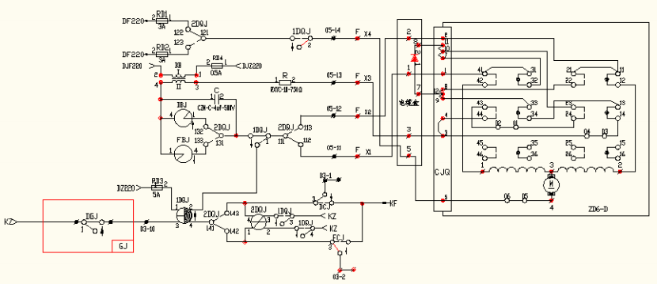

ZD6 道岔控制电路原理图
道岔表示电压采样位置为：
道岔定表电压采样位置：分线盘 X1、 X3；
道岔反表电压采样位置：分线盘 X2、 X3。

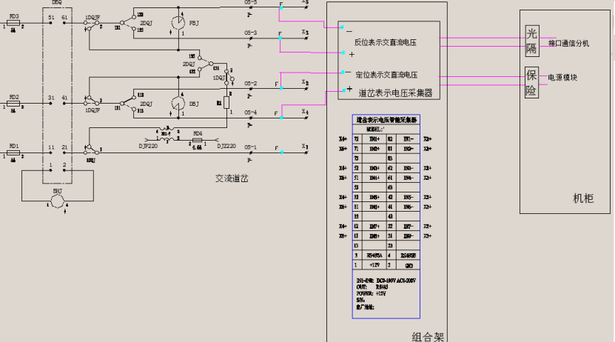

道岔表示采集结构示意图
如上图所示，道岔表示电压四根线引入道岔表示零散定型组合侧面，经继电 器底座后进入继电器内部，经过隔离后进入采集器母板。
第 16 页 /共 50 页

集中配置在单独的绝缘测试组合，不与别的电缆混用；道岔电缆统一配置在绝缘选路继电器的吸起接点上，对应侧
缆绝缘测试部分进行特殊规定，以防止故障隐患的发生。4.2.1.3.道岔电缆绝缘测试配线规则将道岔电缆
耐压是DC2500V，1min。4.3.3.3.混线故障分析1)采样外线破皮造成的电源线接地的混线故
压的正负。轨道占用及空闲状态是采集GJ继电器（或轨道复示继电器）的一组空接点（也可用开关量采集器采集

信号集中监测系统采集技术方案和施工工艺要求

经过隔离转换后，采用现场总线方式通过光隔后进入接口通信分机。接口通 信分机位于监测机柜上， 它的主要作用是将采集器传送的信息处理后送至监测站 机。
采集器的工作电源经过保险防护后配线到道岔表示采集零散定型组合。
4.1.2. 干扰异常影响及后果分析：
4.1.2.1. 瞬间干扰（雷电、脉冲）：
道岔启动和表示电路不设防雷，存在雷电干扰的可能。
4.1.2.2. 牵引回流侵入等极限情况：
1. 外壳采用铁道部指定铁路信号专用继电器外壳和底座，符合标准 GB/T 7417-2001相.邻簧片之间的耐压值纵向为AC2000V， 横向远远 大于 AC3000V。
2. 道表电压采集线将同一组道岔的采样线可能产生高压的端子排列在 对角线上，进一步提高了耐压值。不同组道岔的采样线的输入端子 之间空出一排端子，使得当一组端子信号出故障时不会影响到相邻 组的输入信号。
3. 每组道岔采样线之间隔一个端子，耐压为AC4000V以上。
4. 采集器内部的防护措施参见 4.1.3 章节。其端子之间、 输入输出之 间、 输入与电源之间的耐压都高于 DC2500V。 端子之间对于超出 AC3000V且电流大于200mA的强电流，输入回路高低端之间的保险丝 断开 ，对外呈现断路状态。
4.1.2.3. 混线故障分析
采样外线破皮造成的混线故障监测系统本身无法防护， 只能由施工 单位根据施工工艺标准进行防范。另外， 根据 709 号文信号集中监 测技术标准，监测应与联锁同步开通， 混线故障可以通过做一定的 联锁试验检查出来。
被采集电压在组合架通过继电器封装方式隔离后再进入监测机柜。 尽量减少中间环节。
零散定型组合工厂内部生产，混线可能性较小。从分线盘至组合侧 第 17 页 /共 50 页

的设备运行状况，为故障修到状态修提供数据支持。4.8.2.采样原理高压脉冲轨道电路的监测点：译码器（
采集点波头、波尾电压是译码器的输出电压，不直接与外线相接。如下图所示。第38页/共50页信号集中监测
间干扰（雷电、脉冲）：轨道电路分线盘上已经接有防雷设备，大部分能量从防雷设备入地，不会对主体设备造成
器交流电压、直流电压25Hz相敏轨道电路电压高压不对称脉接收端波头、波尾有效值电压，峰值电压，电压波

信号集中监测系统采集技术方案和施工工艺要求

面采用插接化弹簧压接端子，减少了混线的可能性。 根据设计图纸，各采集线必须标签健全。
4.1.3. 采集器内部防护措施
1． 外壳采用铁道部指定的铁路信号专用继电器外壳，阻燃。相邻簧片纵向 之间的耐压值为大于交流 AC2000V,横向之间远远大于 AC3000V。 继电器 外壳的外部接触端子与内部电路板用阻燃的胶木隔离的，且间隔距离大 于 50mm以上， 可保证即使外部接触端子由于击穿而打火时不会影响到继 电器内部的电路板及元器件。

2． 对于直流转辙机的道岔表示电压采集， 配线图参见下表，一个采集器采
集 4 组直流转辙机道岔表示电压。
直流转辙机

72  71  73  52  51  53  32  31  33  12  11  13  3  1 | X1  X3  X1  X3  X1  X3  X1  X3  串行 A 工作电源+ | 82  81  83  62  61  63  42  41  43  22  21  23  4  2 | X3  X2  X3  X2  X3  X2  X3  X2  串行 B 工作电源-

对于交流转辙机的道岔表示电压采集， 考虑到强压侵入、最小爬电距离、 器材质量等隐患，配线图参见下表，一个采集器采集 2 组交流转辙机道岔
表示电压。
交流转辙机

72  71  73  52  51  53 | X4  X5 | 82  81  83  62  61  63 | X2  X3

第 18 页 /共 50 页

，其能量很大，往往超过一般的集中监测板件、组匣的耐压水平，更有甚者会超过继电电路器材，包括继电器接点
J封连报警4.13.1.采集原理图：采样点：SJ接点。如图所示，两个光隔分别接在82/83接点上，两
外线上，有可能造成闭塞的线路继电器误动。3.1.3.6.灯丝报警回线测试DS1，DS2，DS3。3.
时，由于大功率电源输出的工作电压是经过弹簧压接保险丝端子的，当形成大电流时，保险丝自动熔断。大功率电

信号集中监测系统采集技术方案和施工工艺要求

32  31  33  12  11  13  3  1 | X4  X5  串行 A 工作电源+ | 42  41  43  22  21  23  2 | X2  X3  串行 B 工作电源-

电压输入端子如图排列，将同一组输入的有可能产生高压的端子隔开排列， 进一步提高了耐压值。不同组转辙机表示线的输入端子之间空出二排端子，
使得当一组端子上的干扰信号不会影响到其它道岔设备。
3．

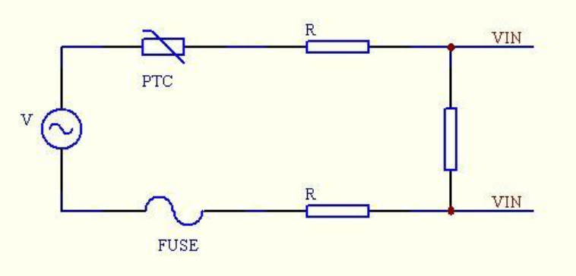
电压输入回路如上图所示，限流电阻高低端各采用 1 兆欧， 2W的氧化金 属膜电阻， 当输入干扰脉冲信号峰值电压为 AC3000V时， 经测试证明， 不会 造成安全问题。 强电压输入经高阻分压取样后， 弱电压信号（几百毫伏量级） 进入后级处理电路， 如下图所示， 采集器内部采用厚膜集成电路， 提高产品 的集成度，减少占用的面积，可以留出更大空间来用于输入端隔离电路， 保 证焊盘之间的安全距离，提高产品整体安全性。同时， 后级电路中还配备了 TVS管( 瞬变电压抑制器) 、线性光耦等措施可以防止因遭到类似高压冲击而 串入后级的测量电路中， 特别是线性光耦，其光传递的特性，彻底将输入侧 和后级处理侧隔离开来，提高了模块耐高压的能力。

第 19 页 /共 50 页

），不得纳入集中监测电缆绝缘测试的范围。4.2.1.2.道岔电缆绝缘测试存在的问题在信号集中监测中，
成影响。4.7.3.2.牵引回流侵入等极限情况：第37页/共50页信号集中监测系统采集技术方案和施工
屏电压采集设备采用电压变压器隔离方式进行信号的隔离转换，将转换后的低压信号接入采集机。信号集中监测系
障分析采样外线破皮造成的混线故障监测系统本身无法防护，只能由施工单位根据施工工艺标准进行防范。另外，

信号集中监测系统采集技术方案和施工工艺要求

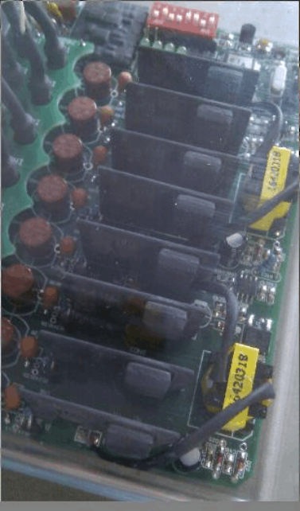
道岔表示采集结构示意图一

当出现极端情况， 外部牵引回流串进室内分线盘， 由于整个道表回路中
不存在接地点，所以输入端子高低端之间的短路成为主要的问题。当超过
3000V 的高压进入隔离电路时，一旦要在输入点之间形成短路，采集器输入
端分压回路中串入的 PTC ( 可恢复保险丝) 元件在电流超过 50mA时发挥作 用， 在几十至几百毫秒内将阻值变大到几 M欧直至自身烧毁开路， 而熔断保 险丝（标称值为 50mA）可在电流超过 200mA时瞬间熔断，为防止输入高低 端子间短路提供了双保险。
4.

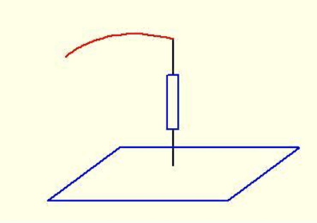
道岔表示采集结构示意图二

第 20 页 /共 50 页

半组接点）。对于25Hz二元二位继电器，本身第4组接点为空接点，可采集二元二位组合侧面。对于微电子轨
J封连报警4.13.1.采集原理图：采样点：SJ接点。如图所示，两个光隔分别接在82/83接点上，两
压的正负。轨道占用及空闲状态是采集GJ继电器（或轨道复示继电器）的一组空接点（也可用开关量采集器采集
个光隔都有导通时输出报警。特别注意，计算机联锁站不能进行SJ封连测试，因为存在安全隐患。第45页/共

信号集中监测系统采集技术方案和施工工艺要求

限流电阻以如图方式焊接在电路板上，有效的提高了输入电压信号高 低端之间的距离，同时，也防止电阻发热烧穿电路板，增加了安全性，隔 离电路与继电器输入端子的接线采用阻燃的高温导线（ 200℃）。 限流电 阻在电路板上排列的间距大于 8mm ，增加了不同输入电压组之间的耐压 值，即使一组信号出故障后不会影响到其他组的信号。同时，竖起的大电 阻用一块固定板固定，保证大电阻不会在过车时因晃动而碰在一起，产生
安全隐患。大电阻焊接及固定方式如下图：
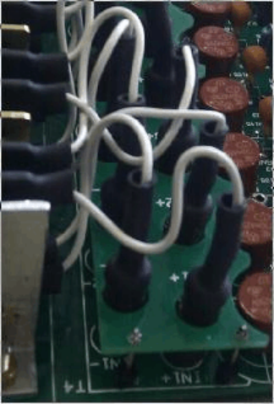
道岔表示采集结构示意图三

5． 电路板的布线严格遵照电磁兼容的设计准则：高压部分与低压部分走线 区域严格区分，表示电压输入部分的走线间隔大于 6mm； 不同组道岔的输 入线之间焊盘之间间隔大于 6mm， 如果不满足安全间隙，开宽度大于 1mm 的隔离槽，既提高模块的安全性能又减少了高压线路对低压部分的干扰， 提高了线路的抗干扰能力。
6、传感器一次侧与二次侧之间采用光耦与 DC/DC变压器隔离，耐压标准达 到 DC2500伏。并且在二次的模块工作电源处串接入保险丝，即使存在高压 将一次与二次电路击穿，保险丝也将及时熔断，不会形成一、二次的电流 回路，也避免了高压串入后级的机柜中。

第 21 页 /共 50 页

串入机柜后形成接地点。第22页/共50页信号集中监测系统采集技术方案和施工工艺要求4.1.4.道岔表
件或措施，确保内部器件故障不反向传递到输入端。隔离电压标准须达到DC2500伏。在二次的电源处串接入
设备，大部分能量从防雷设备入地，不会对主体设备造成影响。4.11.3.2.牵引回流侵入等极限情况牵引
规定，并在输入端加入保险丝，当输入电压超出额定输入3倍以上且电流大于200mA时，输入回路高低端之间
CPU模块
电源模块

信号集中监测系统采集技术方案和施工工艺要求

道岔表示采集结构示意图四
7、 在极限情况下，当高压串入后级接口通信分机时，其安全性分析如下：

网络输出模块 | 串行模块 | CAN模块

接口通信分机结构如图所示，首先串行接口上都有光隔，耐压的 DC2500V。 通信机内部母板采用既绝缘又阻燃的电木粉材料， 电路板安装时保证母板与机箱 外壳的绝缘（ 25MΩ，最小空气间隙是 20mm），最终保证串行总线与通信机外壳 的绝缘良好，使得串行总线不能与大地形成电流回路。 8、在极限情况下，当高压串入后级大功率电源（提供模块工作电源）时， 由于 大功率电源输出的工作电压是经过弹簧压接保险丝端子的， 当形成大电流时， 保 险丝自动熔断。大功率电源模块的输入、 输出间耐压 AC3000V以上。 9、综上所述，道岔表示电压采集采用了继电器封装隔离方案，耐压能力不低于 继电电路器材的水平，遇有大电流可以自动断开检测通路。 内部采取了一系列措 施防止高压经过输入端串入机柜后形成接地点。
第 22 页 /共 50 页

以上内容仅为本文档的试下载部分，为可阅读页数的一半内容。如要下载或阅读全文，请访问：https://d.book118.com/638120003066006036

